Þetta eru leiðbeiningar fyrir undirritun í Outlook forritinu. Ef þú notar vefpóst skaltu fara á Undirritun í Outlook í vafra. Ef þú notar nýja Outlook skaltu fara á Undirritun í nýja Outlook.

Undirritun í Outlook-forriti
Til að gera undirritun opnar þú Outlook, velur Skrá (File) lengst uppi til vinstri.
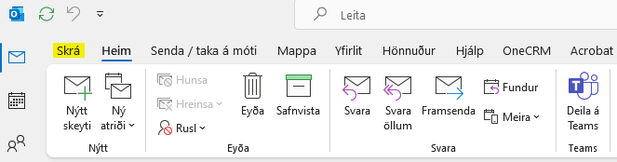
Smelltu svo á Valkostir (Options) neðst til vinstri.
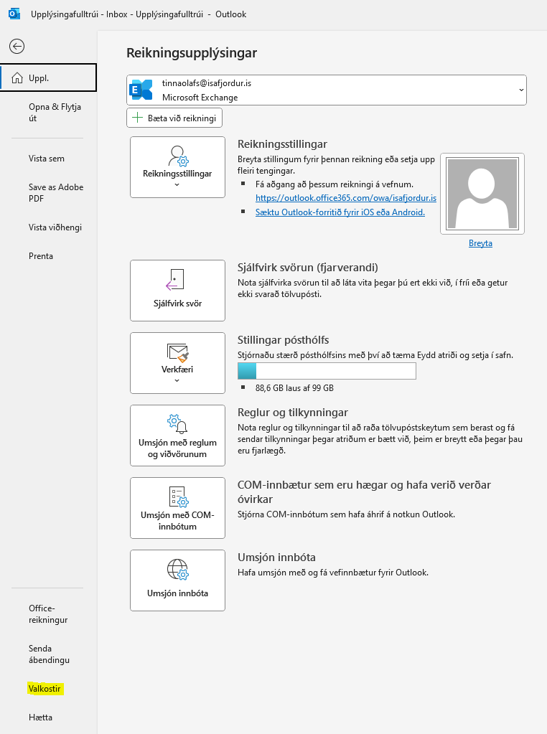
Þá opnast þessi gluggi og þú smellir á Póstur (Mail) og svo Undirritanir (Signatures).
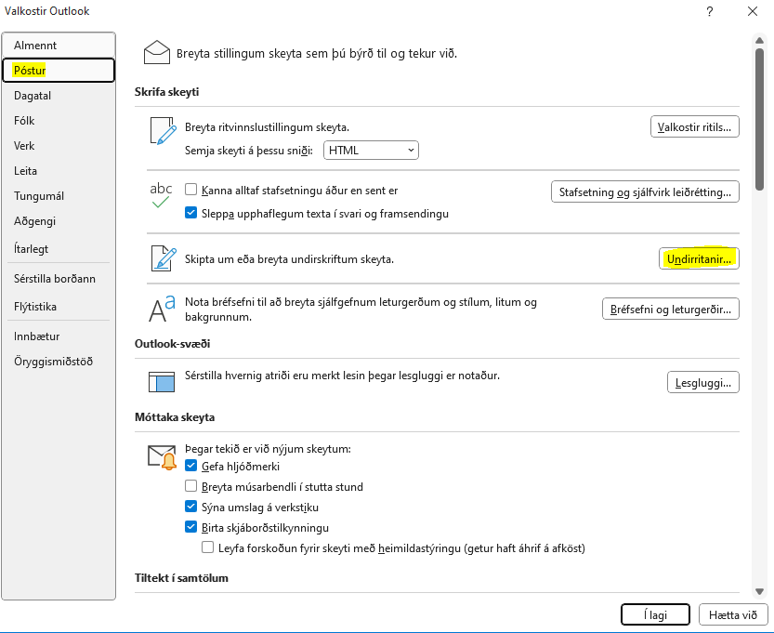

Smelltu á Nýtt (New)
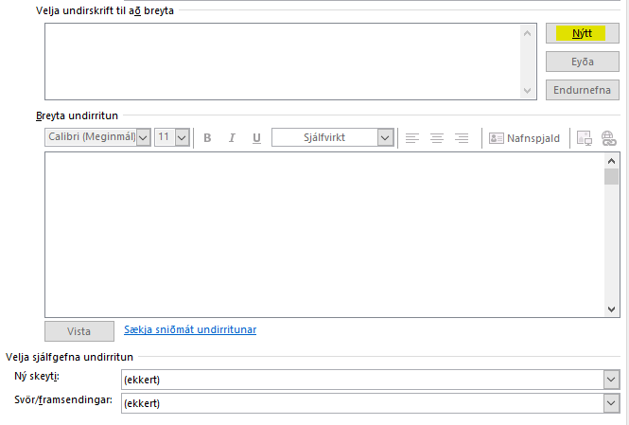

Gefðu undirrituninni nafn og smelltu á Í lagi (OK).
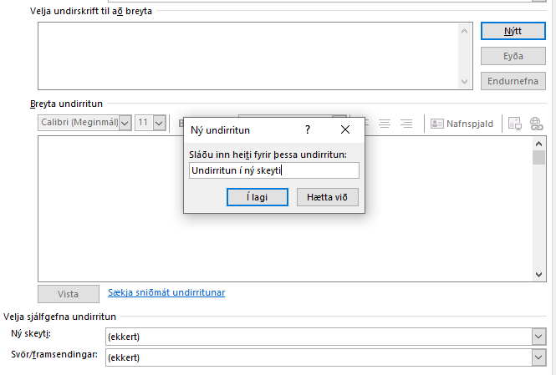
Ef þú ert með fleiri en einn reikning þarftu að velja fyrir hvaða reikning undirritunin á að vera undir Tölvupóstreikningur (E-mail account). Einnig þarf að velja hvort þú viljir að undirritunin birtist í nýjum póstum og/eða svörum og áframsendingum, þá er breytt úr Ekkert (None) yfir í nafnið sem þú gafst undirrituninni í Ný skeyti (New messages) og/eða Svör/framsendingar (Replies/forwards).
Það er ekki sama undirritun fyrir Ný skeyti (New messages) og Svör/framsendingar, meira um það hér fyrir neðan.
Hér er undirritunin sem þú skalt afrita til að setja inn. Áður en þú afritar skaltu samt breyta nafni og titli/starfi í þitt eigið. Þú mátt líka uppfæra símanúmerið í þitt beina númer, ef þú vilt að fólk geti náð í þig þannig.
EKKI skrifa inn fasta kveðju fyrir ofan nafnið þitt áður en þú afritar.
Uppfærðu nú undirritunina hér að neðan þannig að hún sýni nafnið þitt og starfstitil.

 | Nafn Nafnsdóttir  starf/titill  Ísafjarðarbær  450 8000 - www.isafjordur.is
Ísafjarðarbær hefur hlotið jafnlaunavottun.
Fyrirvari um meðferð tölvupósts. Disclaimer.

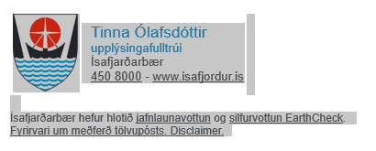
Þegar búið er að uppfæra undirritunina máttu afrita hana en EKKI LÍMA hana strax inn í Outlook. Treystu mér.
Jæja, þá skaltu sverta undirritunina hér að ofan og afrita með ctrl+c. Passaðu að öll undirritunin og myndin sé með.

Nú er komið að því að líma í Outlook. Þá skaltu ekki gera ctrl+v heldur hægrismella í gluggann og velja að halda frumsniði.
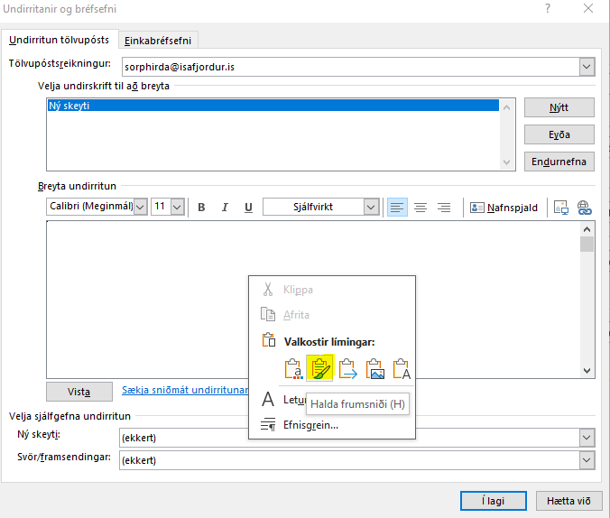
Þá birtist undirritunin með réttu letri, mynd, tenglum og öllu saman, svona:
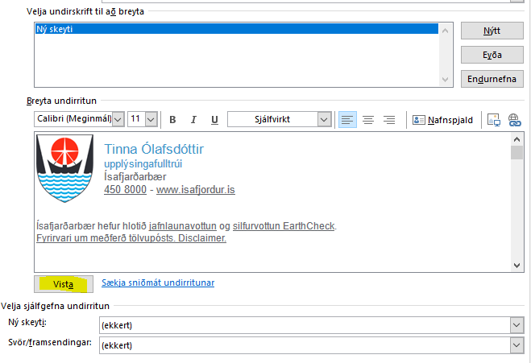
Smelltu svo á vista og þá getur þú valið undirritunina sem sjálfgefna fyrir ný skeyti. Þá ætti undirritunin að birtast sjálfkrafa í hvert skipti sem þú gerir nýtt skeyti.
Við erum ekki alveg búin samt!
Flest viljum við hafa einfaldari útgáfur af undirritun í svarskeytum. Ef þú tilheyrir þeim hópi skaltu aftur fylgja leiðbeiningunum um stofnun nýrrar undirritunar (þessi fær þá kannski nafnið Svör) og afrita og líma svo þessa útgáfu inn á sama hátt og með aðalundirritunina.
Nafn Nafnsdóttir
Titill/starf
Ísafjarðarbær
450 8000 - www.isafjordur.is

Svo vistarðu, stillir þannig að þessi undirritun sé sjálfgefin fyrir svör og þá er þetta klappað og klárt.
_____________________________________________
Takk fyrir að fylgja þessum leiðbeiningum! Ef þú lendir í veseni skaltu endilega láta vita með því að senda póst á upplysingafulltrui@isafjordur.is.

Undirritun í Outlook í vafra
Ef þú notar Outlook í vafra (www.outlook.office.com) ferðu í tannhjólið uppi í hægra horni til að setja inn undirritun.

Þar velur þú Compose and reply og svo New signature
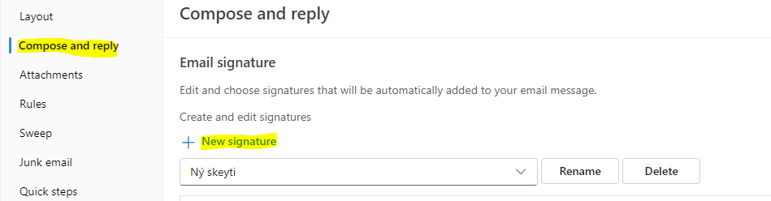
Gefðu undirrituninni nafn, t.d. Ný skeyti.
Hér fyrir neðan er svo undirritunin sem þú skalt afrita til að setja inn. Áður en þú afritar skaltu samt breyta nafni og titli/starfi í þitt eigið. Þú mátt líka uppfæra símanúmerið í þitt beina númer, ef þú vilt að fólk geti náð í þig þannig.
EKKI skrifa inn fasta kveðju fyrir ofan nafnið þitt áður en þú afritar.
Ókei. Höldum áfram. Uppfærðu nú undirritunina hér að neðan með nafninu þínu, starfstitli og símanúmeri.
Nafn Nafnsdóttir
starf/titill
Ísafjarðarbær
450 8000 - www.isafjordur.is
Ísafjarðarbær hefur hlotið jafnlaunavottun.
Fyrirvari um meðferð tölvupósts. Disclaimer.

Þegar búið er að uppfæra undirritunina skaltu sverta hana og afrita með ctrl+c. Passaðu að öll undirritunin sé með.
Svo ferðu aftur í Outlook og límir undirritunina inn með ctrl+v.
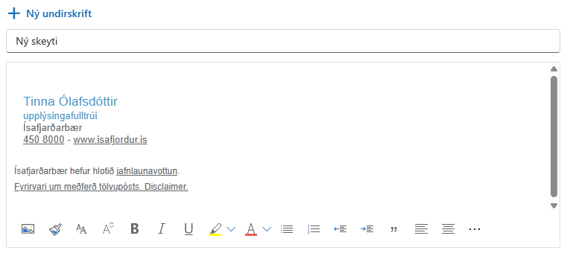
Ýttu svo á Vista.
Að því loknu skaltu stilla undirritunina sem sjálfgefna fyrir ný skeyti:
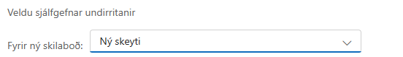
Flest viljum við hafa einfaldari útgáfur af undirritun í svarskeytum. Ef þú tilheyrir þeim hópi skaltu aftur fylgja leiðbeiningunum um stofnun nýrrar undirritunar (þessi fær þá kannski nafnið Svar) og afrita og líma svo þessa útgáfu inn á sama hátt og með aðalundirritunina.
Nafn Nafnsdóttir
titill eða starf
Ísafjarðarbær
450 8000 - www.isafjordur.is

Svo vistarðu, stillir þannig að þessi undirritun sé sjálfgefin fyrir svör og þá er þetta klappað og klárt.
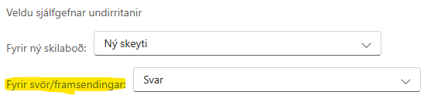
_____________________________________________
Takk fyrir að fylgja þessum leiðbeiningum! Ef þú lendir í veseni skaltu endilega láta vita með því að senda póst á upplysingafulltrui@isafjordur.is.

Undirritun í nýja Outlook
Ef þú notar nýja Outlook ferðu í tannhjólið uppi í hægra horni til að setja inn undirritun.
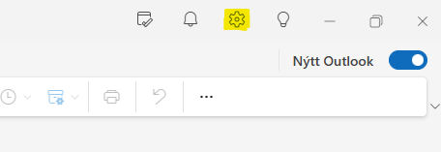
Þar velur þú Undirritanir (Signatures)
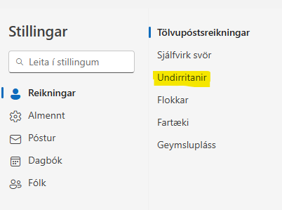
Og smellir á Ný undirskrift (New signature)
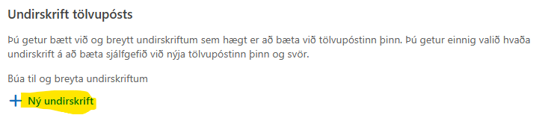
Gefðu undirrituninni nafn, t.d. Ný skeyti.
Hér fyrir neðan er svo undirritunin sem þú skalt afrita til að setja inn. Áður en þú afritar skaltu samt breyta nafni og titli/starfi í þitt eigið. Þú mátt líka uppfæra símanúmerið í þitt beina númer, ef þú vilt að fólk geti náð í þig þannig.
EKKI skrifa inn fasta kveðju fyrir ofan nafnið þitt áður en þú afritar.
Ókei. Höldum áfram. Uppfærðu nú undirritunina hér að neðan með nafninu þínu, starfstitli og símanúmeri.

Nafn Nafnsdóttir
starf/titill
Ísafjarðarbær
450 8000 - www.isafjordur.is
Ísafjarðarbær hefur hlotið jafnlaunavottun.
Fyrirvari um meðferð tölvupósts. Disclaimer.

Þegar búið er að uppfæra undirritunina skaltu sverta hana og afrita með ctrl+c. Passaðu að öll undirritunin sé með.
Svo ferðu aftur í Outlook og límir undirritunina inn með ctrl+v.
Ýttu svo á Vista.
Að því loknu skaltu stilla undirritunina sem sjálfgefna fyrir ný skeyti:
Flest viljum við hafa einfaldari útgáfur af undirritun í svarskeytum. Ef þú tilheyrir þeim hópi skaltu aftur fylgja leiðbeiningunum um stofnun nýrrar undirritunar (þessi fær þá kannski nafnið Svar) og afrita og líma svo undirritunina hér að neðan inn á sama hátt og með aðalundirritunina.
Nafn Nafnsdóttir
titill eða starf
Ísafjarðarbær
450 8000 - www.isafjordur.is

Svo vistarðu, stillir þannig að þessi undirritun sé sjálfgefin fyrir svör og þá er þetta klappað og klárt.
_____________________________________________
Takk fyrir að fylgja þessum leiðbeiningum! Ef þú lendir í veseni skaltu endilega láta vita með því að senda póst á upplysingafulltrui@isafjordur.is.

